白俄罗斯国立大学2024暑期夏令营

本项目是白俄罗斯国立大学举办的暑期学生国外夏令营项目，旨在促进中白两国的教育交流合作，拓宽大学生的国际化视野，提高大学生的专业水平和创新能力。项目内容包括以下几个方面：

• 语言学习。项目参与者将在白俄罗斯国立大学的语言学院学习俄语，掌握俄语的基础知识和技能，了解俄语文学和艺术的相关领域和趋势，与当地的教师和学生进行俄语交流和互动，提高俄语的听说读写能力。

• 学科交流。项目参与者将分别在白俄罗斯国立大学的新闻学院、国际关系学院和地理学院进行学科交流，听取各学院的专业讲座，了解白俄罗斯的新闻行业、外交政策、国际问题、自然环境、生物多样性、气候变化和环境问题等方面的最新动态和研究成果，与各学院的教师和学生进行专业讨论和交流，拓宽专业视野，增强专业素养。

• 实践活动。项目参与者将参与各种实践活动，包括参观白俄罗斯国立大学的电信中心，观看新闻节目的制作过程，参与新闻采访和创作的模拟活动，得到专业人士的指导和反馈；参与冲突解决的模拟活动，运用国际关系的理论和方法分析和解决边境问题；进行野外考察和数据收集，利用地理科学的工具和技术研究白俄罗斯的自然资源和生态系统。

• 文化体验。项目参与者将参观白俄罗斯的历史和文化景点，如明斯克的圣灵大教堂、眼泪湖、独立广场、明斯克之门等，了解白俄罗斯的历史沿革和民族特色；参观白俄罗斯的民俗村，感受白俄罗斯的传统习俗和民间艺术；参观白俄罗斯的地理博物馆，欣赏白俄罗斯的地质结构和矿产资源；参观别洛韦日大森林等。

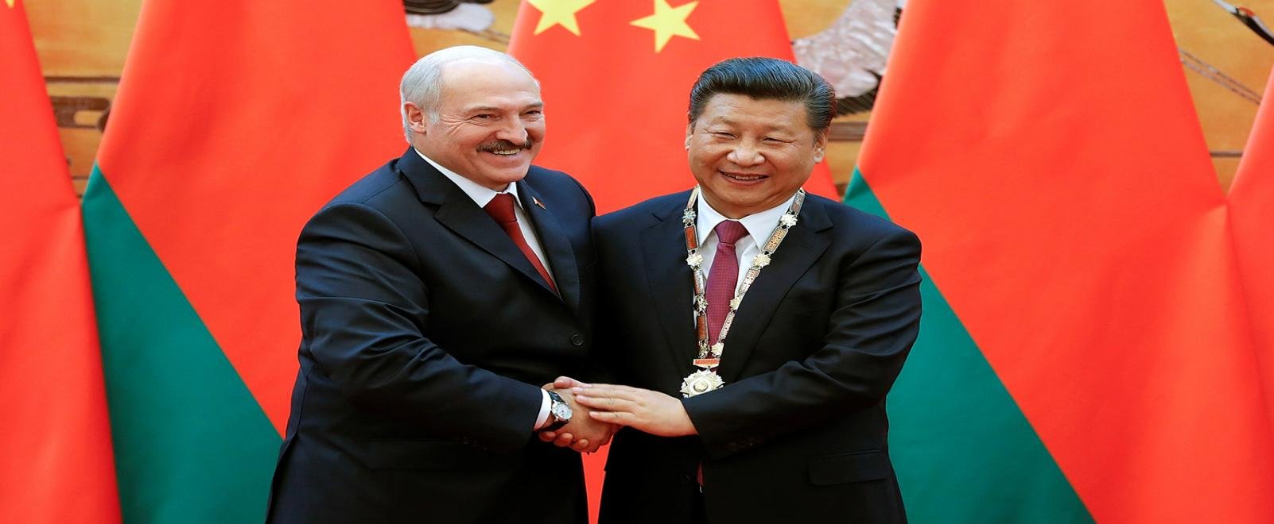

第一周：白俄罗斯国立大学语言学院

第1-2天：抵达明斯克，接机并入住宿舍。办理落地文件及手续。了解大学的历史、学院设置以及校园设施。与当地学生互动交流，了解他们的学习经验。

第3-4天：参与俄语学习课堂，了解基础俄语学习的方法和技巧。参与俄语口语实践活动，如角色扮演或小组讨论。与当地学生进行俄语交流，练习表达能力，积累口语经验。

第5天：都都特基民俗村游览。民俗村是白俄罗斯唯一的民族工艺和技术博物馆群落。1994年基于原来的叶立斯基庄园建成对外开放，白俄罗斯人在这里举办诸如婚礼之类的重大仪式。这里可以感受到19世纪白俄罗斯省的气氛。

第6-7天：明斯克海游览，帆船，烧烤，野餐。明斯克位于市区外环西北处，是明斯克市民周末休闲娱乐最受欢迎地点。

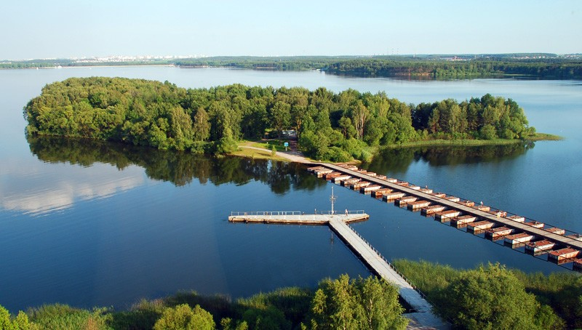

第二周：白俄罗斯国立大学新闻学院

第1-2天：参与俄语学习课堂，了解基础俄语学习的方法和技巧。与当地学生互动交流，了解他们的学习经验。

第3-4天：参加关于新闻伦理和媒体法规的课程讲座，了解新闻从业者应遵循的道德准则和法规，以及新闻报道中的道德和法律问题。并与学院的教师和学生进行讨论和交流。了解新闻行业的最新趋势和技能要求。

第5天：参观白俄罗斯国立大学的电信中心，观看拍摄节目、电视节目或其他电视制作过程。参与模拟新闻采访的实践活动。进行新闻创作实践，选择参与新闻报道、撰写新闻稿件、编辑新闻视频或设计新闻平面等活动。得到专业人士的指导和反馈。

第6-7天：周日将对明斯克市进行一次迷人的观光旅游，圣灵大教堂（白教堂），眼泪湖，独立广场，独立大街和明斯克市政厅，明斯克之门等。

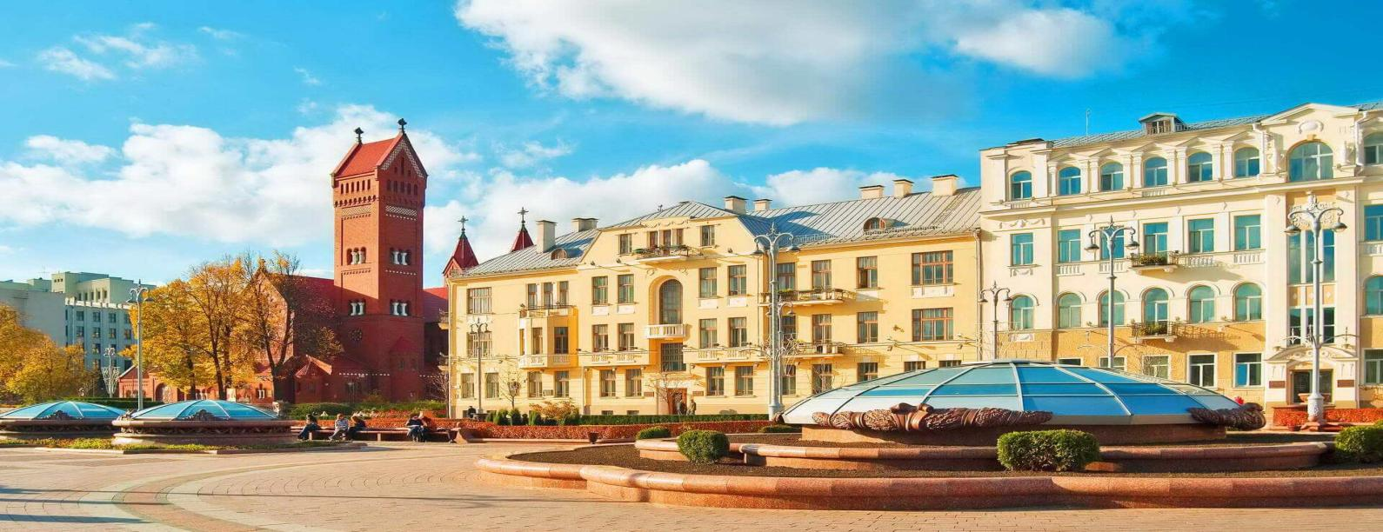

第三周：白俄罗斯国立大学国际关系学院

第1-2天：学院参观，听取课堂讲座。了解国际关系学科的基本概念和理论框架。白俄罗斯对外政策历史；现代国际关系与国家对外政策的紧迫问题。

第3-4天：外交礼节；人权保护；白俄罗斯经济外交，外交职务。国家、地区的地缘政治，国际安全，国际组织活动，参与小组讨论，探讨国际关系的重要议题。

第5天：参与模拟冲突解决活动，案例讨论，运用所学知识参与分析边境问题的复杂性和解决方案。

参观中白工业园，它是中国在欧洲一带一路的重要节点，也是中国在欧洲建立规模最大的工业园。园区引用了特殊的法律制度。园区计划以高科技和出口加工为主。园区发展集中于电子、生物医药、精细加工、工程和新材料。目标市场为独联体国家和欧盟。其基础设施包括工业、交通运输及居民生活配套、金融和科研中心。

第6-7天：参观白俄罗斯国家博物馆，探索该国的历史和文化。

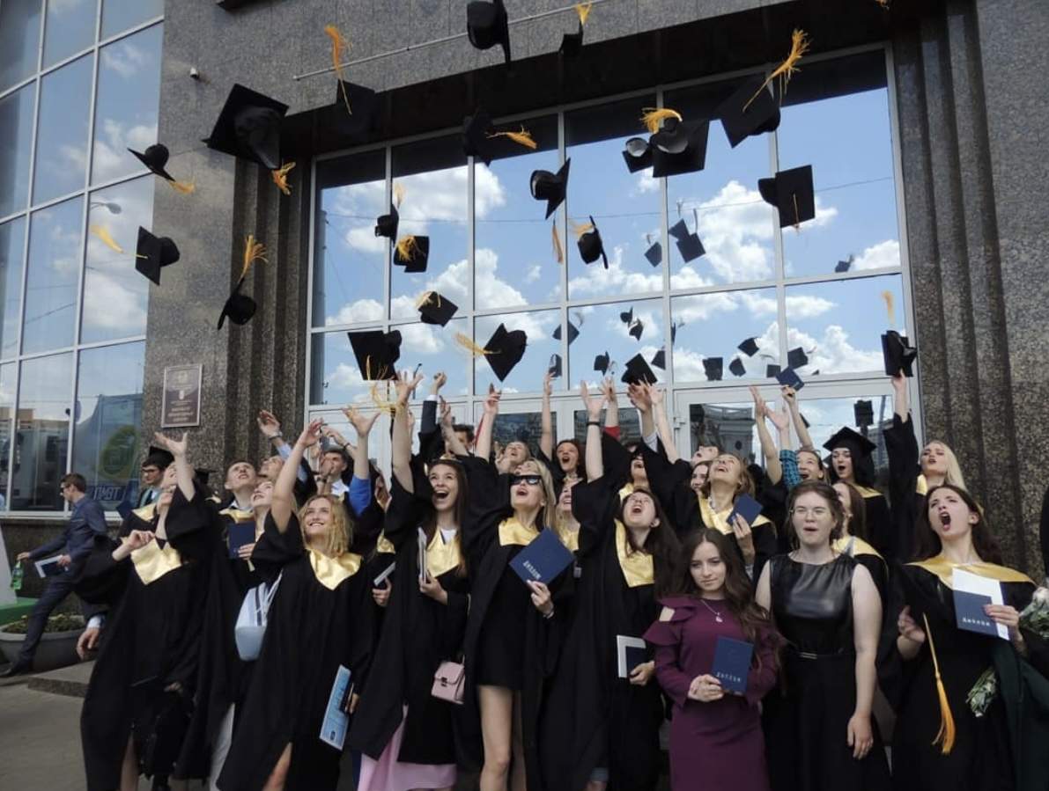

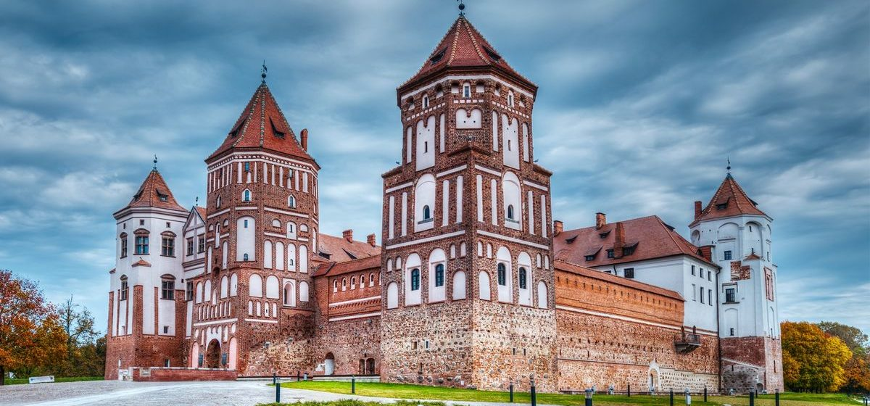

第四周：白俄罗斯国立大学历史学院

第1-2天；参观白俄罗斯国立大学博物馆，了解学校的历史和重要事件。听取关于白俄罗斯历史的课堂讲座，了解该地区的文化和历史发展。

第3-4天；参与历史讲座，历史档案馆，了解历史研究和文献保护的方法。听取课堂讲座，了解历史研究的方法和技巧。

第5天；参观历史遗迹，如古老城堡、教堂或宫殿。米尔城堡与涅斯维日城堡一日游。沉浸在中世纪的氛围中，享受周围惬意美丽园林景观。两个距离不远的城堡被列为联合国教科文组织世界遗产。

第6-7天；自由活动。

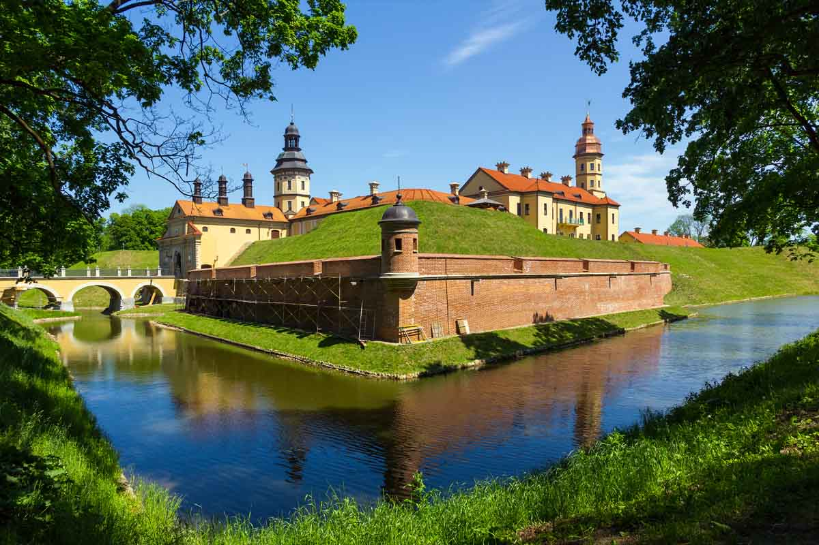

此外，BSU的航空航天教育中心，在那里我们可以观看轨道卫星，看卫星模型，还可以在线访问轨道卫星监测站（欧洲唯一的一个）。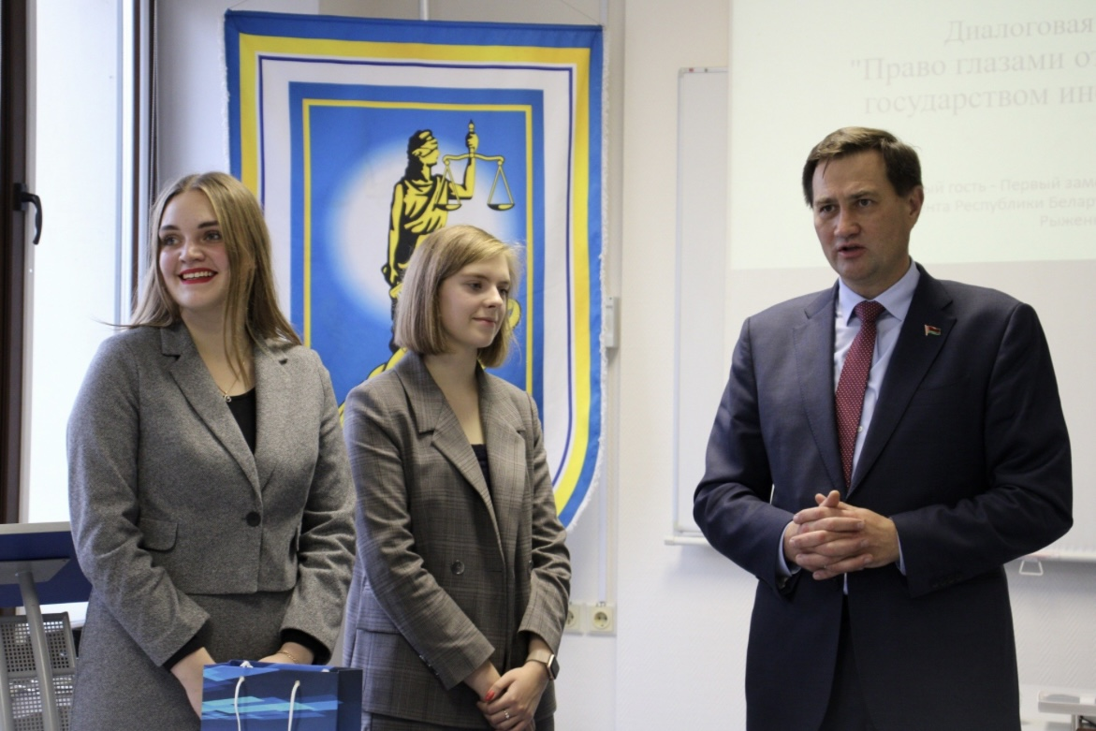

航空航天教育中心是一个政府研究机构。 主要开发基于使用微型卫星的新教育技术，包括航天器控制和从接收空间信息到获取专题数据的完整周期。

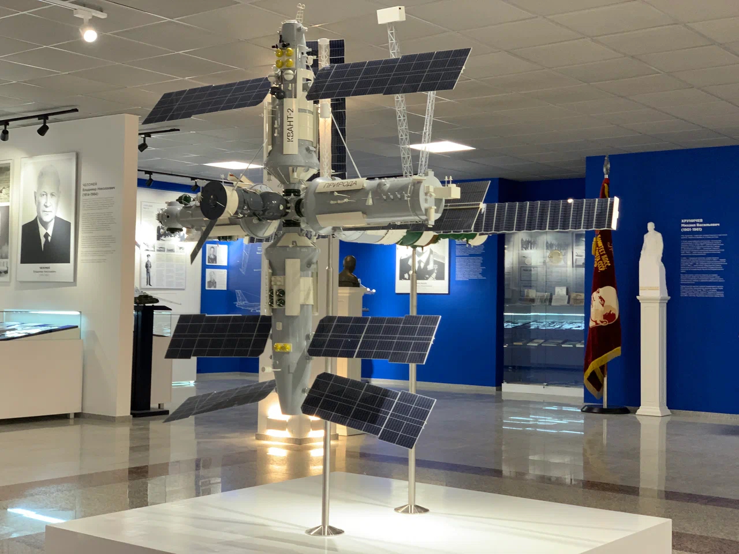

风景名胜：

白俄罗斯有名的别洛韦日大森林-------别洛维日森林公园，是世界上最古老的森林之一，素有“欧洲之肺”的美称。这里有不同的动植物可以近距离观察。如世界罕见的活化石——欧洲野牛。

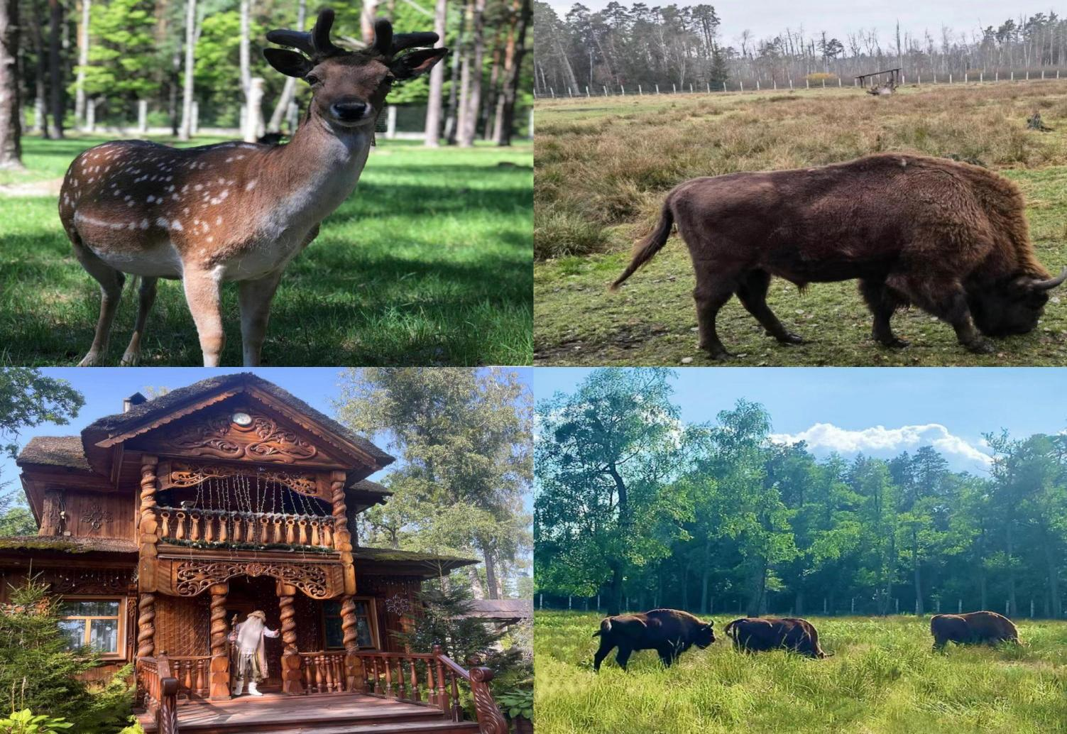

白俄罗斯国家图书馆是位于白俄罗斯首都明斯克的一座重要图书馆，也是该国最大的图书馆机构之一。建于1922年，是明斯克的地标之一，被誉为白俄罗斯的知识殿堂。图书馆不仅是一个知识的宝库，也是文化和教育的中心。它举办各种文化活动、展览、讲座和研讨会，吸引着来自不同领域和背景的人们。

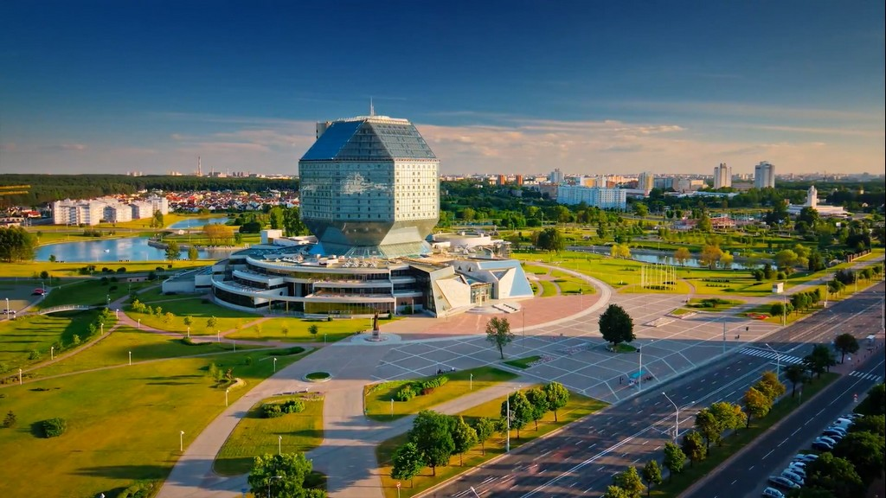

白俄罗斯卫国战争博物馆-共有25个展厅，总面积3600平米，陈设着13.25万件各种照片、文物及艺术作品。博物馆内院是专门的展示坪，陈列着苏军第二次世界大战时期的武器装备实物。

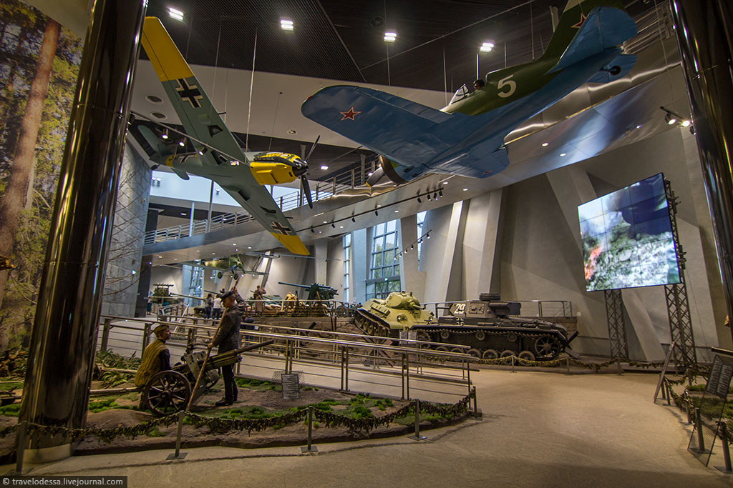

夜间活动，白罗斯国家歌剧院，芭蕾舞欣赏。白俄罗斯国家大剧院是位于白俄罗斯首都明斯克的一座重要剧院，是该国最著名和最具声誉的艺术机构之一。建于1933年，以其壮丽的建筑和精湛的表演而闻名。大剧院演出了丰富多样的艺术节目，涵盖了歌剧、芭蕾舞、音乐会、话剧等不同形式的表演。它吸引了世界级的演员、导演和音乐家，每年都有众多精彩的演出和演出系列。著名的如：《天鹅湖》、《卡门》等等。

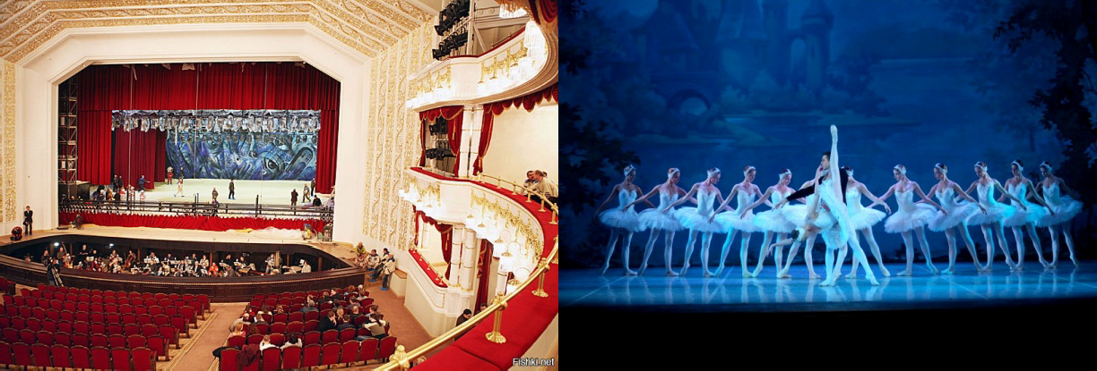

白俄罗斯自由广场周末晚义演。白俄罗斯人民热爱生活，年轻人更是热情活泼。傍晚十分，是他们聚集展示各自才艺的时间。可以近距离的融入到当地的文化习俗里，体验不同的地方文化。



**课程时间：**2024年7月8日-2024年8月8日，具体课程内容和时间安排可能根据实际情况调整。

**申请截止日：**2024年6月7日

**课程费用：**学费、食宿费全免，学生需自行承担国际旅费和保险费等杂费。可在报名时按需提出奖学金申请，由外方决定奖学金额度并正在录取时告知。

**项目报名和咨询：**[程老师18701807578@163.com](mailto:程老师18701807578@163.com)

**校内流程咨询：**陈老师 chen_xiao@fudan.edu.cn